集宁一中西校区2017-2018学年第二学期第二次月考
高二年级理科综合试题
命题人： 审核人：

一、选择题（每小题6分，共126分）
1.下列有关组成细胞的元素和化合物的说法,错误的是( )
A. 组成细胞的最基本的元素是C,其中Mo是微量元素
B. 脱氧核糖核酸彻底水解的产物是磷酸、脱氧核糖和含氮碱基
C. 细胞膜上的某些蛋白质分子在细胞膜外侧与糖类结合形成糖蛋白
D. 大肠杆菌的细胞中不存在既含有蛋白质又含有核酸的结构
2.经测定，某多肽链分子式是C₂₁H_{X}O_{Y}N₄S₂（-SH+ -SH-→-S-S-+2H），其中含有一个二硫键（-S-S-）。已知该多肽是由下列氨基酸中的几种作为原料合成的：苯丙氨酸（C₉H₁₁O₂N）、天冬氨酸（C₄H₇O₄N）、丙氨酸（C₃H₇O₂N）、亮氨酸（C₆H₁₃O₂N）、半胱氨酸（C₃H₇O₂NS）。下列有关该多肽的叙述，正确的是（ ）
A. 该多肽水解后产生的氨基酸分别是半胱氨酸、天冬氨酸、丙氨酸和亮氨酸
B. 该多肽在核糖体上形成，形成过程中相对分子质量减少了56
C. 该多肽形成过程中至少需要4种tRNA
D. 该多肽中H原子数和O原子数分别是32和5
3.蛋白质在生物体内具有重要作用。下列叙述正确的是( )
A．蛋白质化学结构的差异只是R基团的不同
B．某些化学物质可使蛋白质的空间结构发生改变
C．蛋白质控制和决定着细胞及整个生物体的遗传特性
D．“检测生物组织巾的蛋向质”需同时加入双缩脲试剂A和B
4.植物吸收含氮的离子，主要用于合成（ ）
A．淀粉和蛋白质 B．蔗糖和氨基酸
C．蛋白质和核酸 D．葡萄糖和纤维素
5.如图表示某种植物的非绿色器官在不同氧气浓度下有氧呼吸和无氧呼吸过程中二氧化碳的释放量，据图判断下列说法正确的是（ ）
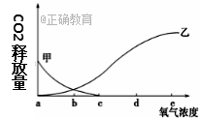
A．图中乙曲线在b时无氧呼吸最强
B．氧浓度为d时该器官的细胞既进行有氧呼吸，又进行无氧呼吸
C．图中甲曲线表示在不同氧气浓度下无氧呼吸过程中二氧化碳的释放量
D．若甲代表的细胞呼吸方式在氧浓度为b时消耗了A mol的葡萄糖，则乙代表的细胞呼吸方式在氧浓度为b时消耗的葡萄糖为A/2 mol
6.家猫的有尾和无尾由一对等位基因控制,每次无尾猫与无尾猫的杂交实验，子代雌雄猫都有1/3有尾、2/3无尾。体色则由另一对等位基因控制，每次黑色雄猫与黄色雌猫杂交，子代雌猫均为玳瑁色（玳瑁猫的体色为黑黄相间），雄猫均为黄色。两对基因独立遗传。下列叙述错误的是( )
A. 控制家猫尾的有无的基因位于常染色体，控制体色的基因位于X染色体
B. 同时考虑体色和尾的有无两对相对性状，家猫共有10种基因型
C. 让多对有尾雄性黄猫和无尾雌性黑猫随机交配，有的雌猫和雄猫随机交配，理论上F₂共有8种表现型
D. 让多对无尾雌性玳瑁猫和无尾雄性黑猫随机交配，F₁所有的雌猫和雄猫随机交配，F₂中有尾玳瑁猫所占的比例为1/12
7．下列说法或表示方法正确的是（ ）
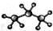
A. 丙烷分子的比例模型：
B. 聚丙烯的结构简式：
C. 乙酸的实验式为：CH₂O
D. 化学名词：乙酸乙脂、苯、钳锅
8．有机物分子中原子（或原子团）之间的相互影响会导致它们化学性质的改变。下列叙述不能说明上述观点的是（ ）
A．苯酚与溴水直接就可反应，而苯与液溴的反应则需要催化剂
B．1mol乙醛可还原2molAg(NH₃)₂OH,而1mol甲醛却可以还原4molAg(NH₃)₂OH
C．苯酚能与氢氧化钠溶液反应，而乙醇不能
D．甲苯能使酸性高锰酸钾溶液褪色，乙烷不能时酸性高锰酸钾溶液褪色
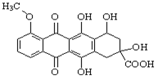
9．某种药物合成中间体的结构简式为：，有关该物质的说法不正确的是( )
- 属于芳香族化合物
- B. 能发生消去反应和酯化反应
C. 1 mol该有机物最多可与9 mol H₂加成
D. 能分别与金属Na、NaHCO₃溶液、NaOH溶液反应
10．足量的NaOH溶液与0．1 mol阿斯匹林（结构简式 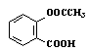）反应，最多消耗NaOH的物质的量（ ）
A． 0．1 mol B．0．2 mol C．0．3 mol D．0．4 mol
11．下列分子中，所有原子均在同一平面上的是（ ）
A．CH₃CH₂CH₂CH₃ B．CH₃CHError: Reference source not foundCHCH₃
C．CH2Error: Reference source not foundCHC≡CH D．HC≡CCH₃
12．由苯乙烯和乙醛组成的混合气体，经测定：碳元素的质量分数为72%，则混合物中氧元素的质量分数为（ ）
A．22% B．32% C．2% D．19.56%
13．芳樟醇常用于合成香精，香叶醇存在于香茅油、香叶油、香草油、玫瑰油等物质中，有玫瑰花和橙花香气．它们的结构简式如下：
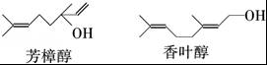

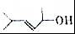
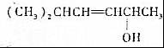
已知的键线式结构为下列说法不正确的是（ ）
A．两种醇都能与溴水反应
B．两种醇互为同分异构体
C．两种醇与氧气在铜催化的条件下，均可被氧化为相应的醛
D．两种醇在浓H₂S0₄存在下加热，均可与乙酸发生酯化反应
14．下列关于物体内能的说法正确的是( )
A．一个分子的动能和分子势能的总和叫做该分子的内能
B．物体中所有分子的热运动动能与分子势能的总和叫做物体的内能
C．当一个物体的机械能发生变化时，其内能也一定发生变化
D．温度高的物体一定比温度低的物体内能大
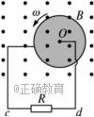
15．图中半径为r的金属圆盘在垂直于盘面的匀强磁场中，绕O轴以角速度ω沿逆时针方向匀速转动，电阻两端分别接盘心O和盘边缘，则通过电阻R的电流强度的大小和方向是( )
A．由c到d，I= B．由d到c，I=

C．由c到d，I= D．由d到c，I=

16．在竖直向上的匀强磁场中，水平放置一个不变形的单匝金属圆线圈，规定线圈中感应电流的正方向如图甲所示，当磁场的磁感应强度B随时间t如图乙变化时，图中正确表示线圈中感应电动势E变化的是( )
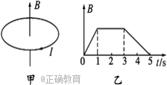

17．某小型发电机产生的交变电动势为e＝50sin(100πt) V。对此电动势，下列表述正确的有( )
A．最大值是50 V B．频率是100 Hz
C．有效值是25 V D．周期是0.02 s
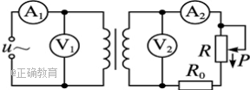
18．如图，理想变压器原线圈输入电压u＝U_{m}sin ωt，副线圈电路中R₀为定值电阻，R是滑动变阻器。V₁和V₂是理想交流电压表，示数分别用U₁和U₂表示；A₁和A₂是理想交流电流表，示数分别用I₁和I₂表示。下列说法正确的是( )

A．I₁和I₂表示电流的瞬时值 B．U₁和U₂表示电压的最大值
C．滑片P向下滑动过程中，U₂不变、I₁变大
D．滑片P向下滑动过程中，U₂变小、I₁变小
19.下列关于温度、内能和热量的下列说法中正确的是( )
A．物体的温度越高，所含热量越多
B．物体的内能越大，所含热量越多
C．物体的温度越高，它的分子热运动的平均动能越大
D．物体的温度不变，它的内能就不变
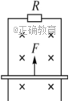
20．(多选)竖直放置的两根平行金属导轨之间接有定值电阻R，质量不能忽略的金属棒与两导轨始终保持垂直并良好接触且无摩擦，棒与导轨的电阻均不计，整个装置放在匀强磁场中，磁场方向与导轨平面垂直，棒在竖直向上的恒力F作用下匀速上升，以下说法正确的是( )
A．作用在金属棒上各力的合力做功为零
B．重力做的功等于系统产生的电能
C．金属棒克服安培力做的功等于电阻R上产生的焦耳热
D．金属棒克服恒力F做的功等于电阻R上产生的焦耳热
21. (多选) 下图为两分子系统的势能E_{p}与两分子间距离r的关系曲线。下列说法正确的是( )
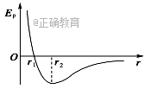
A．当r大于r₁时，分子间的作用力表现为引力
B．当r小于r₁时，分子间的作用力表现为斥力
C．当r等于r₂时，分子间的作用力为零
D．在r由r₁变到r₂的过程中，分子间的作用力做负功

二、非选择题：（共174分）

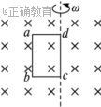
22．(每空4分，共8分)如图所示，单匝矩形闭合导线框abcd全部处于磁感应强度为B的水平匀强磁场中，线框面积为S，电阻为R。线框绕与cd边重合的竖直固定转轴以角速度ω匀速转动，线框中感应电流的有效值I＝________。线框从中性面开始转过的过程中，通过导线横截面的电荷量q＝________。
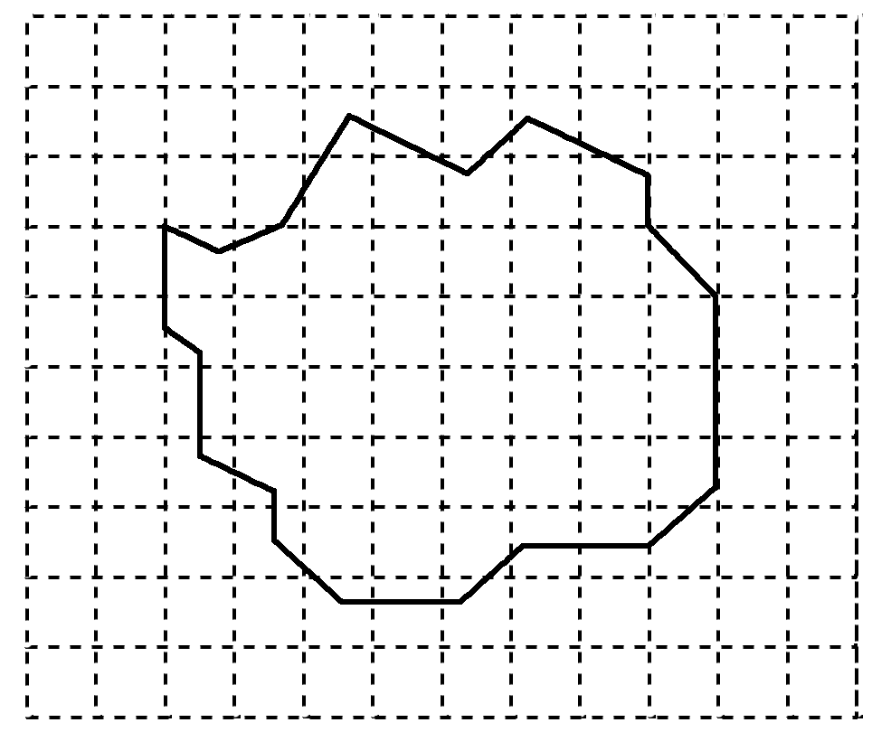
23．(每空4分，共12分)在做“用油膜法估测分子大小”的实验时，油酸酒精溶液的浓度为每1000mL溶液中有纯油酸1mL，用注射器测得1mL上述溶液有200滴，把一滴该溶液滴入盛水的表面撒有痱子粉的浅盘里，待水面稳定后，测得油酸膜的近似轮廓如图所示，图中正方形小方格的边长为1cm，则每一滴油酸酒精溶液中含有纯油酸的体积是________________mL，油酸膜的面积是________________cm²。根据上述数据，估测出油酸分子的直径是________________nm。(结果均保留三位有效数字)
24．(14分)如图所示，光滑导轨竖直放置，匀强磁场的磁感应强度为B=0.5 T，磁场方向垂直于导轨平面向外，导体棒ab的长度与导轨宽度均为L=0.2 m，电阻R=1.0 Ω。导轨电阻不计，当导体棒紧贴导轨匀速下滑时，均标有“6 V 3 W”字样的两小灯泡恰好正常发光，求：
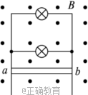
(1)通过ab的电流的大小?
(2)ab运动速度的大小？
(3)电路的总功率?
25．(14分)有一台内阻为1 Ω的发电机用高压输电的方法给一学校供电，已知升压变压器的匝数比为1∶4，降压变压器的匝数比为4∶1，输电线的总电阻为4 Ω，全校共有22个班，每班有“220 V 40 W”的电灯6盏。若保证全部电灯都正常发光，试求：
(1)发电机的输出功率？
(2)发电机的电动势?
26.(14分)在光滑绝缘水平面上，电阻为0.1 Ω、质量为0.05 kg的长方形金属框ABCD，以10 m/s的初速度向磁感应强度B＝0.5 T、方向垂直水平面向下、范围足够大的匀强磁场滑去．当金属框进入磁场到达如图所示位置时，已产生1.6 J的热量．
(1)判断AB边上安培力的方向，并求出在图示位置时金属框的动能?
(2)求图示位置时金属框中感应电流的功率？(已知AB边长L＝0.1 m)

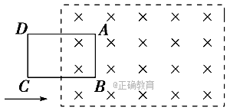

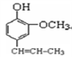
27．（12分）丁子香酚可用于配制康乃馨型香精及制作杀虫剂和防腐剂，结构简式如图。
（1）丁子香酚分子式为______________。
（2）下列物质在一定条件下不能跟丁子香酚反应的是___________。
a．NaOH溶液 b．NaHCO₃溶液 c．FeCl₃溶液 d．Br₂的CCl₄溶液
（3）符合下述条件的丁子香酚的同分异构体共有____________种，写出其中任意任一种结构简式___________。
① 与NaHCO₃溶液反应 ② 苯环上只有两个取代基
③ 苯环上的一氯取代物只有两种
28.（12分）有机物A可以通过不同化学反应分别制得B、C和D三种物质，结构简式如图所示：
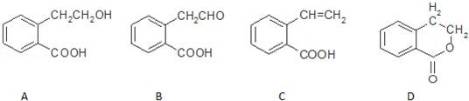
（1）A→C的反应类型是___________；A～D中互为同分异构体的是___________（填代号）．
（2）由A生成B的化学方程式是：______________________________________．
（3）C在一定条件下发生加聚反应的化学方程式是：_______________________．

29．(18分)“酒是陈的香”，就是因为酒在储存过程中生成了有香味的乙酸乙酯，在实验室我们也可以用如图所示的装置制取乙酸乙酯。回答下列问题：
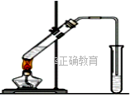
(1)写出制取乙酸乙酯的化学反应方程式______________。
(2)浓硫酸的作用是：___________________________。
(3)饱和碳酸钠溶液的主要作用是：________________________________________。
(4)装置中通蒸气的导管要插在饱和碳酸钠溶液的液面上，不能插入溶液中，目的是防止_______________________。
(5)若要把制得的乙酸乙酯分离出来，应采用的实验操作是__ _____。
(6)做此实验时，有时还向盛乙酸和乙醇的试管里加入几块碎瓷片，其目的是____。
30．(16分)烯烃A在一定条件下可以按下面的框图进行反应：
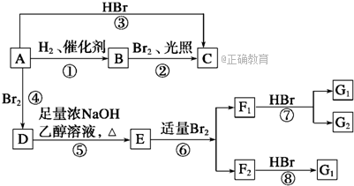
已知：
（1）F₁和F₂互为同分异构体，G₁和G₂互为同分异构体
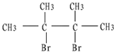
（2）D是

请填空：
（1）A的结构简式是：_________，名称为______________。
（2）框图中属于加成反应的是（填数字代号）：_____________。
（3）F₁的结构简式是：_______________、F₂的结构简式是： 、G₁的结构简式是： 。
（4）写出下列反应的化学方程式（有机物写结构简式）：
B转化为C：__________________________________________________________
D转化为E：__________________________________________________________
31.（12分）口蹄疫是由口蹄疫病毒感染而引起的一种偶蹄动物烈性传染病。某养殖户为预防牛口蹄疫，定期给牛肌肉注射疫苗制剂（灭活的口蹄疫病毒+矿物油佐剂+生理盐水）。请回答下列问题：
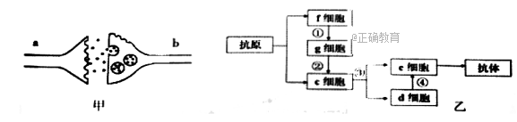
（1）给牛注射疫苗时，皮肤的痛觉感受器会产生兴奋，兴奋传至甲图所示的突触处，只能按 （用字母和箭头表示）的方向传递，理由是 。
（2）图乙所示注射疫苗后机体产生的 免疫，其中③表示 的过程。
（3）为检测注射该疫苗的牛是否产生了免疫能力，选取1岁的健康小牛（未感染口蹄疫病毒）若干，均分为两组。A组每头注射2mL疫苗制剂，B组每头注射等量的 作为对照；21天后，给两组小牛注射等量的口蹄疫病毒弱毒株（不会致死）。与B组相比，A组小牛体内发生的特异性免疫反应中，特有的是 过程（填图乙中标号）。
32.（16分）图甲为影响血糖调节的因素及激素发挥作用的过程，图乙为人体内某些信息分子作用的示意图，a、b、c、d表示信息分子．请据图回答下列问题：
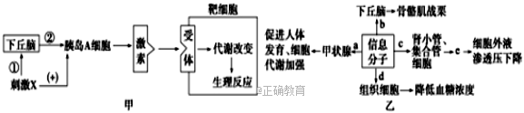
（1）甲图中“刺激X→下丘脑→胰岛A细胞→分泌激素”属于__________（神经调节/体液调节/神经-体液调节）。图中的靶细胞主要是_________，如果靶细胞膜上的相关受体被自身免疫系统破坏，则血糖浓度会_________（高于/低于）正常数值，从免疫学的角度看该疾病属于_____________。
（2）如果小鼠的下丘脑被破坏，据甲图可知，小鼠的血糖调节能力会不会完全丧失？___________，理由是______________________________________________。
（3）乙图中信息分子a是___________，c是______________。
33.（14分）基因工程、细胞工程和胚胎工程在生产中获得了广泛应用。请回答相关问题：
(1)在动物基因工程中，常以受精卵作为受体细胞，其原因是________________。
(2)在克隆动物培育过程中，将供体细胞注入处于________时期的去核的________细胞中，再用物理或化学方法激活受体细胞，使其完成细胞分裂和发育进程。
(3)在单克隆抗体的制备过程中，利用了B淋巴细胞_____________和骨髓瘤细胞能够________的特性，因此单克隆抗体具有化学成分单一，特异性强、产量高的特点。
(4)在胚胎工程中，常需要给供体注射促性腺激素，其目的是________；给受体也要注射相应的激素，其目的是________，从而使供体与受体具有相同的生理状况。
34.（12分）某雌雄同株异花传粉的二倍体植物，抗除草剂与不抗除草剂受两对独立遗传的基因控制，相关基因为A、a和B、b，且A对a，B对b为完全显性，只要存在一种显性基因就表现出抗除草剂性状。基因A使雄配子的育性降低50%，其他配子育性正常。基因B存在显性纯合致死现象。请回答问题：
(1)抗除草剂与不抗除草剂是一对 ，抗除草剂植株共有 种基因型。
(2)若利用基因型不同的两亲本进行一次杂交，验证基因A使雄配子可育性降低了50%，其他配子育性正常。则亲本基因型的最佳组合是 ，预期子代的表现型及比例为 。
(3)♀甲(Aabb)×♂乙(aaBb)进行杂交，子代中含有两种抗除草剂基因的个体所占比例为 ，这些含两种抗除草剂基因的植株杂交，子代中抗除草剂植株所占的比例是 (用分数表示)。

生物答案：
选择题：DBBCCD
31 （1）b→a； 神经递质只能从突触前膜释放，然后作用于突触后膜
（2）体液； B淋巴细胞增殖、分化
（3）矿物油佐剂+生理盐水； 4
32 （1）神经调节； 肝细胞；低于；自身免疫
- 不会；血糖浓度变化可直接刺激胰岛细胞分泌相关激素
- 促甲状腺激素；抗利尿激素
33 （1）受精卵的全能性最强
- MⅡ中；（次级）卵母细胞
- 只分泌一种特异性抗体；无限增殖
- 超数排卵；同期发情
34 （1）相对性状；5
- 母本为aabb，父本为Aabb；抗除草剂植株：不抗除草剂植株=1:2
- 1/4；8/9
2017---2018第二次月考化学答案
7、C 8、B 9 C 10 C 11 C 12 D 13 C

27． C₁₀H₁₂O₂ b 5 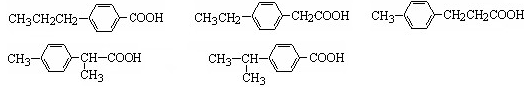的任意一种
28． 消去反应 C和D 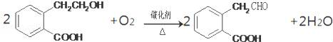 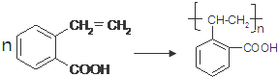

29． 催化剂 吸水剂 除去乙酸 吸收乙醇 降低乙酸乙酯的溶解度 防止倒吸 分液 防止暴沸
30.(1)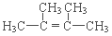 2，3－二甲基－2－丁烯

(2) ①③④⑥⑦⑧

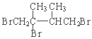

（4） 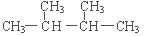+Br₂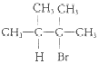+HBr
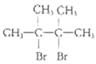+2NaOH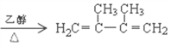+2NaBr+2H₂O

14．B 15.C 16. A 17． D 18．C 19. C 20． AC 21. BC
22．答案：
23．答案：5.00×10^{－6} 40.0 1.25
24.．解析：(1)每个小灯泡中的电流为I₁==0.5 A
则ab中的电流为I=2I₁=1 A
由右手定则知通过ab棒的电流方向为由b到a
(2)ab产生的感应电动势：E=U₁+IR=6 V+1×1.0 V=7 V
由E=BLv，知ab的运动速度v==70 m/s
(3)电路的总功率P=IE=7 W
答案：(1)1 A (2)70 m/s (3)7 W
25．解析：(1)设升压变压器原线圈中的电流为I₁、两端电压为U₁、功率P₁，升压变压器副线圈中的电流为I₂、两端电压为U₂、功率P₂，降压变压器原线圈中的电流为I₃、两端电压为U₃、功率P₃，降压变压器副线圈中的电流为I₄、两端电压为U₄、功率P₄，由题意得U₄＝220 V，P₄＝22×6×40 W＝5 280 W，I₄＝24 A。
由＝，＝得U₃＝220×4 V＝880 V。
I₃＝24× A＝6 A，
U_{线}＝I₃R＝6×4 V＝24 V，
所以P_{线}＝R＝6²×4 W＝144 W，
P₂＝P₁＝P_{输出}＝5 280 W＋144 W＝5 424 W，所以发电机的输出功率为5 424 W。
(2)U₂＝880 V＋24 V＝904 V，所以U₁＝V＝226 V，I₁＝6×4 A＝24 A，发电机的电动势
E＝U₁＋I₁r＝226 V＋24 V＝250 V。

26． 解析：(1)AB边上感应电流的方向B→A，安培力方向水平向左，金属框从进入磁场到题干图示位置由能量守恒得
mv＝mv²＋Q
E_{k}＝mv²＝mv－Q
＝×0.05×10² J－1.6 J＝0.9 J.

(2)由E_{k}＝mv²得金属框在图示位置的速度为
v＝＝ m/s＝6 m/s
E＝BLv，I＝＝＝ A＝3 A
感应电流的功率P＝I²R＝3²×0.1 W＝0.9 W.
答案：(1)方向见解析 0.9 J (2)0.9 W

